**ĐẠI HỌC QUỐC GIA TP HỒ CHÍ MINH**

**TRƯỜNG ĐẠI HỌC BÁCH KHOA**

**BÁO CÁO: THIẾT KẾ HỆ THỐNG NHÚNG**

**ĐỀ TÀI:** **Bộ sạc pin TP4056.**

**GIẢNG VIÊN HƯỚNG DẪN: Nguyễn Phan Hải Phú**

|  |  |
| --- | --- |
| SINH VIÊN THỰC HIỆN | MSSV |
| Trịnh Hoàng Chương |  |
| Nguyễn Văn Chiến |  |
| Nguyễn Hồng Phong |  |

*Thành phố Hồ Chí Minh, ngày 13/10/2024*

**MỤC LỤC**

**PHÂN CÔNG, NHIỆM VỤ CỦA CÁC THÀNH VIÊN 3**

**LỜI MỞ ĐẦU 4**

**I. GIỚI THIỆU ĐỀ TÀI: 5**

**1. Yêu cầu sản phẩm: 5**

**1.1 Tên: 5**

**1.2 Mục đích: 5**

**1.3 Input & Output: 5**

**1.4 Chức năng: 5**

**1.5 Hiệu Năng: 5**

**1.6 Chi phí: 6**

**1.7 Công suất: 6**

**1.8 Kích thước/khối lượng: 6**

**2. Mô tả sản phẩm: 6**

**2.1 Nguyên lý hoạt động: 6**

**2.2 Môi trường hoạt động: 6**

**II. MÔ HÌNH HỆ THỐNG 7**

**1. Sơ đồ khối hệ thống: 7**

**Đổi ảnh 7**

**2. Mô tả các khối chính: 7**

**3. Giới thiệu phần cứng: 10**

**4. Các vấn đề của hệ thống nhúng: 11**

**4.1 Constraints: 11**

**4.2 Functions: 11**

**4.3 Real-time System: 11**

**4.4 Reactive Systems: 12**

**III. THIẾT KẾ PHẦN CỨNG 13**

**1. Sơ đồ mạch hệ thống: 13**

**2. Tính toán thông số mạch: 13**

**2.1 Tính dòng sạc thông qua ACS721 -30A: 13**

**2.2 PWM 14**

**2.2 Hệ số PWM: 14**

**IV. THIẾT KẾ PHẦN MỀM 15**

**1. Lưu đồ giải thuật: 15**

**2. Giải thích lưu đồ: 16**

# PHÂN CÔNG, NHIỆM VỤ CỦA CÁC THÀNH VIÊN

|  |  |  |  |
| --- | --- | --- | --- |
| Sinh viên thực hiện | Nhiệm vụ | Mức độ hoàn thành | Ký tên |
| Trịnh Hoàng Chương | Làm báo báo, làm powerpoint, thi công phần cứng | 100% |  |
| Nguyễn Văn Chiến | Thiết kế phần mềm, thi công phần cứng | 100% |  |
| Nguyễn Hồng Phong | Làm báo báo, làm powerpoint, thi công phần cứng | 100% |  |

# LỜI MỞ ĐẦU

Lời đầu tiên, nhóm em xin gửi lời cảm ơn chân thành và sâu sắc đối với thầy Phú đã tạo điều kiện và giúp đỡ cho chúng em được học hỏi, tìm tòi, hiểu biết thêm những điều mới trong lĩnh vực công nghệ nói chung và môn Thiết kế Hệ thống Nhúng nói riêng.

Trong thời đại công nghệ phát triển mạnh mẽ, nhu cầu sử dụng các thiết bị di động, điện tử ngày càng gia tăng. Nên việc đảm bảo nguồn năng lượng cho các thiết bị là vô cùng quan trọng. Điều này tạo ra nhu cầu cấp thiết về các bộ sạc pin với hiệu suất cao, chi phí hợp lý và tính ứng dụng linh hoạt. Qua đây, nhóm quyết định nghiên cứu về đề tài: “Bộ sạc pin TP4056” nhằm mục đích xây dựng sạc pin hiệu quả, phù hợp với thiết bị điện tử di động hiện nay.

**I. GIỚI THIỆU ĐỀ TÀI:**

Vai trò của pin tiểu trong đời sống hiện đại ngày càng trở nên quan trọng, không chỉ phục vụ cho sinh hoạt hàng ngày mà còn trong nhiều lĩnh vực công việc khác nhau. Đặc biệt là Pin lithium-ion, đã và đang được sử dụng rổng rãi trong các thiết bị như đèn pin, máy khoan, xe điện, và các ứng dụng năng lượng khác nhờ tính năng lưu trữ năng lượng lớn, tuổi thọ dài và khả năng tái sạc tốt.

Một trong những tính năng nổi bật của các loại pin hiện đại chính là khả năng sạc lại, giúp tiết kiệm chi phí và tăng tính tiện dụng cho người dùng. Tuy nhiên, việc sạc pin không đúng cách có thể gây ra những rủi ro nghiêm trọng như hư hỏng pin, giảm tuổi thọ và thậm chí nguy cơ cháy nổ. Vì thế để đảm bảo quá trình sử dụng an toàn và hiệu quả, các bộ sạc pin là một phần không thể thiếu khi đi kèm với các loại pin sạc.

Đề tài này không chỉ mang tính thực tiễn cao mà còn góp phần quan trọng vào việc đảm bảo an toàn và hiệu quả trong việc sử dụng pin trong các thiết bị công nghệ hiện đại.

## 1. Yêu cầu sản phẩm:

### **1.1 Tên:**

Bộ sạc pin TP4056.

**1.2 Mục đích:**

Thiết bị dùng để sạc pin loại 18650.

### **1.3 Input & Output:**

Input: điện áp AC 220V 50Hz

Output: điện áp sạc 5V, dòng sạc 0.5A hoặc 1.0A.

### **1.4 Chức năng:**

Sạc nhanh, tự động điều chỉnh công suất sạc.

**1.5 Hiệu Năng:**

Tiết kiệm năng lượng: tự động ngắt khi đầy pin, giúp tránh lãng phí năng lượng và bảo vệ pin.

Sự ổn định: Khả năng duy trì mức điện áp và dòng điện ổn định khi sạc, đồng thời bảo vệ thiết bị khỏi các sự cố như quá dòng, quá nhiệt.

### **1.6 Chi phí:**

Khoảng 450.000(VNĐ).

### **1.7 Công suất:**

Trong khoảng 1800mAh đến khoảng 3500mAh.

### **1.8 Kích thước/khối lượng:**

Kích thước: 17x22x5mm.

Cân nặng: 600g - 800g.

## 2. Mô tả sản phẩm:

## 2.1 Nguyên lý hoạt động:

Cung cấp nguồn điện xoay chiều 220V, được đưa vào mạch biến áp để hạ điện áp xuống. Điện áp một chiều này được làm mịn nhờ bộ lọc, loại bỏ nhiễu và làm sóng ổn định. Tiếp theo, mạch ổn áp đảm bảo điện áp đầu ra luôn ổn định.

Bộ chuyển đổi AC/DC cung cấp nguồn cho mạch sạc pin, quản lý quá trình sạc để đảm bảo pin hoạt động hiệu quả và an toàn. Mạch kiểm soát tình trạng pin giám sát và gửi thông tin trạng thái của pin qua đèn.

### **2.2 Môi trường hoạt động:**

Cần phải có nguồn điện ổn định để hoạt động hiệu quả.

Nhiệt độ tốt nhất ở nhiệt độ phòng tránh quá nóng hoặc quá lạnh sẽ ảnh hưởng đến linh kiện điện tử.

Độ ẩm thấp tránh hư hại linh kiện, cần tránh những nơi có độ ẩm cao.

Môi trường cần có biện pháp bảo vệ an toàn điện để tránh rủi ro như chập điện.

# II. MÔ HÌNH HỆ THỐNG

## 1. Sơ đồ khối hệ thống:

## 2. Mô tả các khối chính:

Nhóm các khối Tranformer, Recfilter, Filter, Voltage Regulator, AC/DC, Converter: các khối này được thiết kế với mục đích hạ áp từ nguồn áp dân dụng 220V, thông qua các mạch chỉnh lưu, bộ lọc, mạch ổn áp để biến đổi thành dòng DC tạo nguồn cung cấp cho vi xử lý và mạch sạc.

Khối Battery status Monitor: tích hợp các chức năng đo dòng, áp, nội trở, công suất và nhiệt độ của pin và gửi về cho vi xử lý tính toán.

Khối Micro Controller: có chức năng lập trình và tính toán các tín hiệu thu thập được qua quá trình sạc pin, từ các số liệu của pin, ta tính toán và hiển thị các thông tin cần thiết cho người dùng thông qua các thiết bị ngoại vi dựa theo công thức và thuật toán ta đưa vào.

**Phân chia phần cứng phần mềm**

Phần cứng: mạch biến áp, mạch chỉnh lưu, mạch lọc, mạch ổn áp, mạch chuyển đổi AC/DC, mạch sạc, mạch kiểm soát pin.

Phần mềm: các giao diện, thuật toán của hệ thống.

**Đặc tả phần cứng**

* 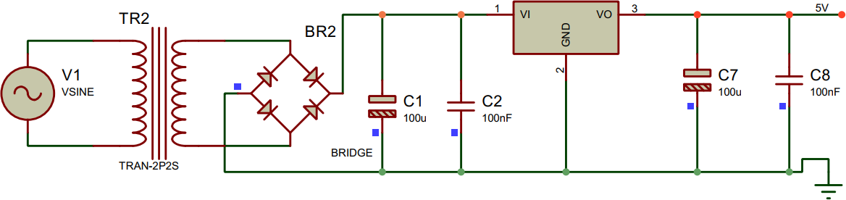Mạch nguồn
* Mạch Power supply cung cấp nguồn cần thiết cho mạch sạc.

Mạch bao gồm một máy biến áp loại nhỏ, chuyển áp từ 220V xuống còn 5V.

1 cầu chỉnh lưu toàn phần gồm 4 diode để chuyển từ nguồn AC thành DC.

1 tụ hóa có điện dung 100uF để lọc dòng DC sau khi đi qua mạch chỉnh lưu, giảm độ gợn sóng của dòng DC và 1 tụ 100nF để lọc nhiễu.

IC LM7805 để ổn áp, đưa điện áp đầu ra đúng 5VDC. Dòng sau khi được ổn áp lại được làm phẳng và lọc nhiễu lần nữa cho chắc chắn.

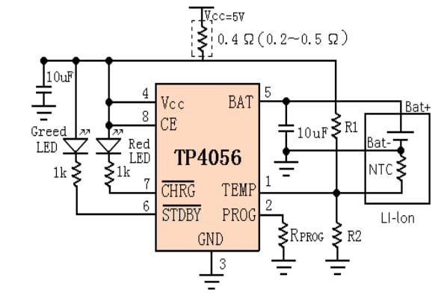* Sơ đồ khối mạch chính:

**DATASHEET:** [**https://www.alldatasheet.com/datasheetpdf/view/1487471/ETC2/TP4056.html**](https://www.alldatasheet.com/datasheetpdf/view/1487471/ETC2/TP4056.html)

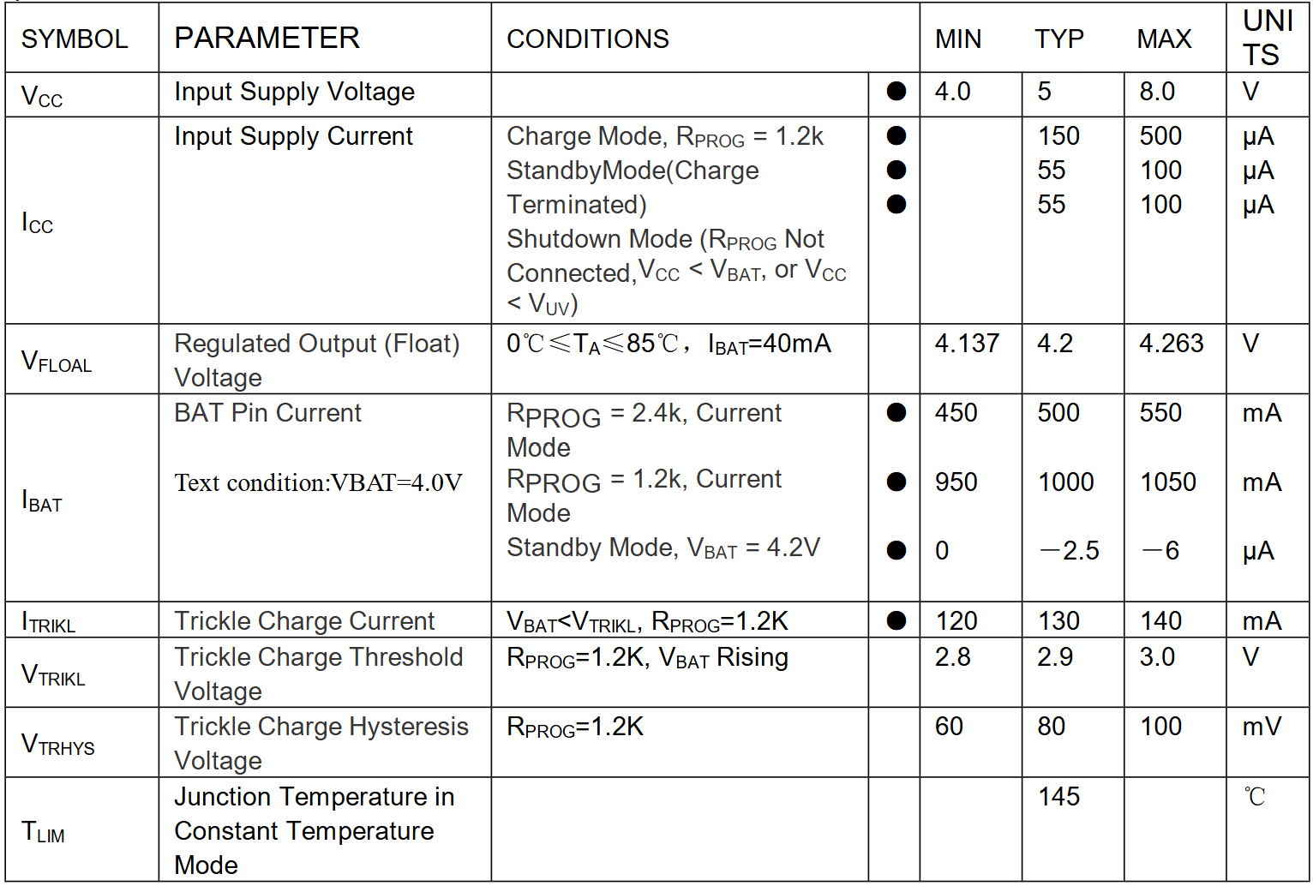

**Đặc tả phần mềm**

TEMP (Pin 1): Đầu vào cảm biến Nhiệt độ kết nối chân TEMP với đầu ra của nhiệt điện trở NTC trong bộ pin Lithium ion. Nếu điện áp của chân TEMP dưới 45% hoặc trên 80% điện áp cung cấp VIN trong hơn 0,15s, điều này có nghĩa là nhiệt độ của pin quá cao hoặc quá thấp, quá trình sạc sẽ bị tạm dừng. Có thể tắt chức năng cảm biến nhiệt độ bằng cách nối đất chân TEMP.

PROG (Pin 2): Cài đặt dòng sạc không đổi và giám sát dòng sạc dòng sạc chân được thiết lập bằng cách kết nối một điện trở RISET từ chân này với GND. Khi ở chế độ tiền nạp, điện áp của chân ISET được điều chỉnh thành 0,2V. Khi ở chế độ dòng sạc không đổi, điện áp của chân ISET được điều chỉnh thành 2V. Ở tất cả các chế độ trong khi sạc, điện áp trên chân ISET có thể được sử dụng để đo dòng sạc như sau:

$$I_{BAT}=\frac{V_{PROG}}{R_{PROG}} x 1200 (V_{PROG}=1V)$$

GND (Pin 3): Đầu nối đất

Vcc (Pin 4): Điện áp cung cấp đầu vào dương VIN là nguồn cung cấp điện cho mạch bên trong. Khi VIN giảm xuống trong phạm vi 30mA so với điện áp chân BAT, TP4056 sẽ chuyển sang chế độ ngủ công suất thấp, giảm dòng điện của chân BAT xuống dưới 2µA.

BAT (Pin 5): Chân kết nối pin. Kết nối cực dương của pin với chân BAT. Chân BAT sử dụng dòng điện dưới 2µA ở chế độ vô hiệu hóa chip hoặc ở chế độ ngủ. Chân BAT cung cấp dòng sạc cho pin và cung cấp điện áp điều chỉnh 4,2V.

STDBY (Pin 6): Đầu ra trạng thái sạc xả khi kết thúc sạc pin, chân được kéo xuống mức thấp bằng một công tắc bên trong, nếu không thì chân ở trạng thái trở kháng cao.

CHRG (Pin7): Mở xả trạng thái sạc khi pin đang được sạc, chân được kéo xuống thấp bằng công tắc bên trong, nếu CHRG chân cắm ở trạng thái trở kháng cao.

CE (Pin8): Đầu vào kích hoạt chip. Đầu vào cao sẽ đặt thiết bị ở chế độ hoạt động bình thường. Kéo chân CE xuống mức thấp sẽ đặt YP4056 vào chế độ tắt. Chân CE có thể được điều khiển bởi mức logic TTL hoặc CMOS.

## 3. Giới thiệu phần cứng:

Mạch sạc pin

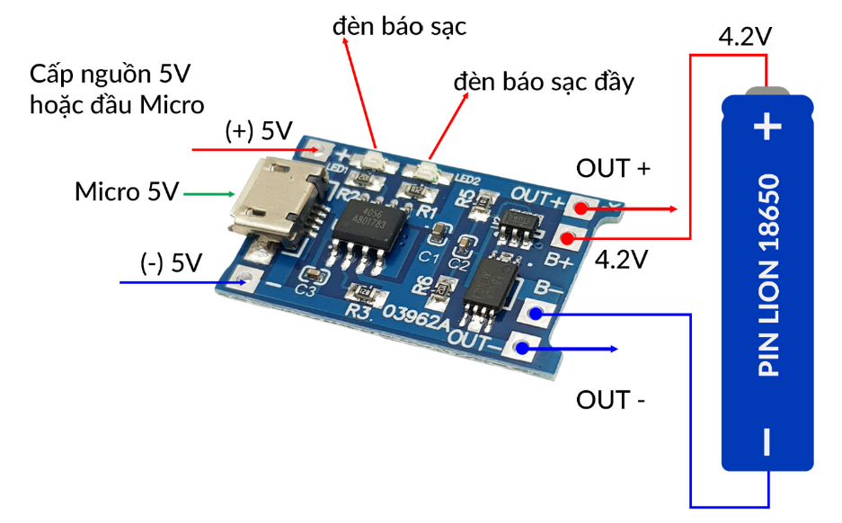

Thông số kỹ thuật:

* IC chính: TP4056
* Nguồn đầu vào:

4.5~8VDC: Chân nguồn vào + / -

5VDC qua cổng Micro USB.

* Nguồn sạc đầy: 4.2VDC
* Dòng sạc: 1A có thể biến đổi theo trạng thái pin.
* Charging method: Linear charging 1%
* Charging precision: 1.5%
* Chức năng ngắt tải bảo vệ pin khi điện áp xuống quá thấp để tránh làm hư hỏng pin (chai pin).
* Đèn trạng thái sạc:

Đèn đỏ: đang sạc, chưa đầy

Đèn xanh lá: Đã sạc đầy.

* Kích thước: 17x22x5mm

## 4. Các vấn đề của hệ thống nhúng:

### **4.1 Constraints:**

* Dòng sạc và điện áp giới hạn:

_ Pin 18650 yêu cầu dòng sạc không vượt quá 1A

_ Điện áp sạc không vượt quá 5V để tránh hỏng pin hoặc nguy hiểm.

* Mạch cấp nguồn

_ IC ổn áp cung cấp nguồn 5V ổn định cho các linh kiện, đảm bảo hoạt động an toàn.

### **4.2 Functions:**

_ Giám sát dòng và điện áp

_ Hiển thị trạng thái sạc qua đèn led

_ Tự động ngắt khi đầy pin: Khi điện áp đạt ngưỡng, hệ thống sẽ tự động ngắt dòng sạc để bảo vệ pin.

### **4.3 Real-time System:**

_ IC TP4056 theo dõi trạng thái pin qua mạch giám sát điện áp.

_ Khi một điều kiện bất thường như quá nhiệt hoặc quá dòng xảy ra, hệ thống sẽ ngay lập tức ngắt sạc để bảo vệ pin và hệ thống.

### **4.4 Reactive Systems:**

Hệ thống phản ứng với sự thay đổi của dòng sạc, điện áp và nhiệt độ. Khi vượt khỏi ngưỡng an toàn, hệ thống phản ứng lập tức bằng cách ngắt dòng.

# III. THIẾT KẾ PHẦN CỨNG

**1. Sơ đồ mạch hệ thống:**

Gắn ảnh vẽ PCB, Schemmetic

**2. Tính toán thông số mạch:**

**2.1 Tính dòng sạc thông qua ACS721 -30A:**

Ta có độ nhạy của ACS 721 – 30 A = 66mA = 0.066

$$Vout = \frac{giá trị analog ×5}{1023}$$

Acoffset =Vcc×0.5 = 5×0.5=2.5(V)

Trong đó

Acoffset = Đầu ra điện áp tại chân Viout khi không có dòng điện chạy trong mạch = 2.5V

$=>$ $ADC Acoffset = \frac{2.5×1023}{5}=512$

$$Ip=\frac{Vout -2.5}{độ nhạy }=\frac{Vout -2.5}{0.066}$$

Ví dụ: giả sử ta cho dòng điện 1 A vào ACS721 – 30 A ta sẽ có giá trị

$$Vout=2.5V+Ip×độ nhạy$$

$Vout=2.5V+1×0.066=2.566(V)$

$giá trị đọc ADC=\frac{2.566×1023}{5}=525$

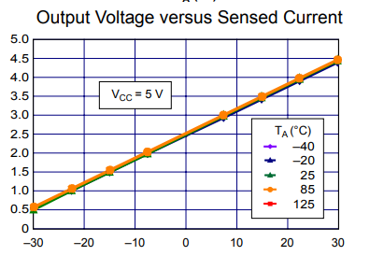

* Giá trị lí thuyết gần đúng với giá trị thực tế do có sai số của thiết bị

**2.2 PWM**

PWM viết tắt của [Pulse Width Modulation](https://vi.wikipedia.org/wiki/%C4%90i%E1%BB%81u_ch%E1%BA%BF_%C4%91%E1%BB%99_r%E1%BB%99ng_xung), có nghĩa là phương pháp điều chỉnh điện áp tải, hay hiểu đơn giản hơn đây là phương pháp điều chỉnh, thay đổi điện áp tải ra bằng việc thay đổi độ rộng của chuỗi xung vuông, từ đó có sự thay đổi điện áp.

PWM hoạt động dựa trên việc bật và tắt tín hiệu điện áp với tần số cố định. Quan trọng nhất là độ rộng của xung (thời gian tín hiệu ở mức cao) được thay đổi để điều chỉnh công suất trung bình.

Công suất trung bình (Ud) mà tải nhận được có thể được tính bằng công thức:

$$U_{d}=U_{max}×Duty cycle$$

Trong đó:

* Umax là điện áp tối đa có thể cung cấp.
* Duty cycle được tính bằng tỷ lệ thời gian xung ở mức cao trên tổng thời gian của một chu kỳ.

**2.2 Hệ số PWM:**

Hệ số PWM chính là duty cycle, thường được biểu diễn dưới dạng phần trăm (%):

$$Duty cycle = \left(\frac{thời gian xung cao}{chu kỳ}\right)×100\%$$

Ví dụ: Nếu duty cycle là 50%, tín hiệu sẽ ở mức cao trong một nửa thời gian của chu kỳ, cung cấp một nửa công suất tối đa đến tải.

**IV. THIẾT KẾ PHẦN MỀM**

**1. Lưu đồ giải thuật:**

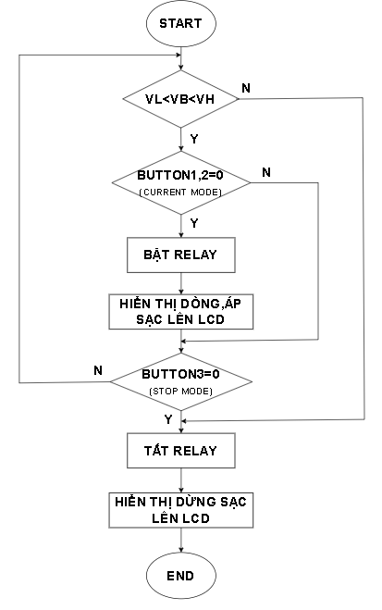

## 2. Giải thích lưu đồ: